Sang 42
Guds tjeners bøn
(Efeserne 6:18)

Capo i 3:e bånd.

1.
G Am G Am7 (D7)
Hør, kære far, den bøn vi vil sende:
G Am Em A7
ophøj dit navn, så alle må erkende
G D7 G D
at du, Jehova, skabte alt liv,
G Cm G Em (D)
alt hvad du vil, får du til at bli-ve.
G D Em7 A7
Lad dit rige komme, Gud
G D7 G
Lad din godhed strømme ud.

2.
G Am G Am7 (D7)
Tak kære far for det du har givet,
G Am Em A7
gaver der gør at vi kan nyde livet.
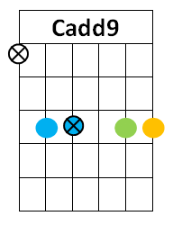
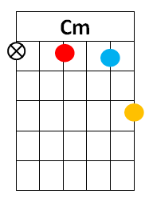
G D7 G D
Alt hvad du har skabt med kærlighed, Gud,
G Cm G Em (D)
og du gi´r kunskab, visdom og ind-sigt.
G D Em7 A7
Vi vil takke dig i bøn
G D7 G
gennem navnet på din søn.

3.
G Am G Am7 (D7)
Verden i dag vil give os trængsel,
G Am Em A7
så vi ser frem til Rigets fred med længsel.
G D7 G D
Vi kaster byrden over på dig
G Cm G Em (D)
- Du gi´r os styrke, skaber en ud-vej.
G D Em7 A7
Lad din vilje ske på jord,
G D7 G
som i himlen hvor du bor.

OBS!
Cm kan erstattes med en Cadd9

